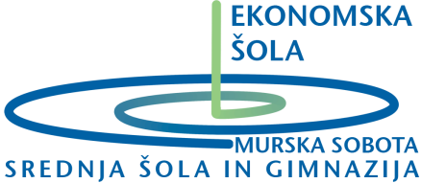
Noršinska ulica 13
9000 Murska Sobota
Datum: 4. 7. 2022

Na svetu si, da gledaš SONCE.
Na svetu si, da greš za SONCEM.
Na svetu si, da sam SI SONCE
in da s sveta odganjaš SENCE.

(Tone Pavček)

Dragi dijakinje in dijaki 4. A,
spoštovani starši in skrbniki!

Vabimo Vas na slavnostno podelitev spričeval splošne mature, ki bo
v ponedeljek, 11. 7. 2022, ob 17. uri v avli Ekonomske šole Murska Sobota.
Prosimo, da se zberete v preddverju avle deset minut pred prireditvijo, da vas seznanimo s protokolom.
Veselimo se ponovnega srečanja z Vami in Vas lepo pozdravljamo!

Darko Petrijan, ravnatelj

P. S.: Vljudno prosimo, da svojo udeležbo potrdite razrednikom do 10. ure v ponedeljek, 11. 7. 2022.

